

LICENCIATURA EN GESTIÓN DE TECNOLOGÍA

EXPLOTACIÓN Y ADMINISTRACIÓN DE BASE DE DATOS

TRABAJO PRÁCTICO N° 3

DOCENTE: Juan Carlos Otaegui

ALUMNOS: Bongiovi Gabriela

Pisaya Gabriel

Vitor Carmen

FECHA: 8 de septiembre 2016

En la base de datos **EMPRESA**, se crearon las tablas:

* ARTÍCULO
* CLIENTE
* CLIENTE_ARTÍCULO
* PROVEEDOR
* PROVEEDOR_ARTÍCULO

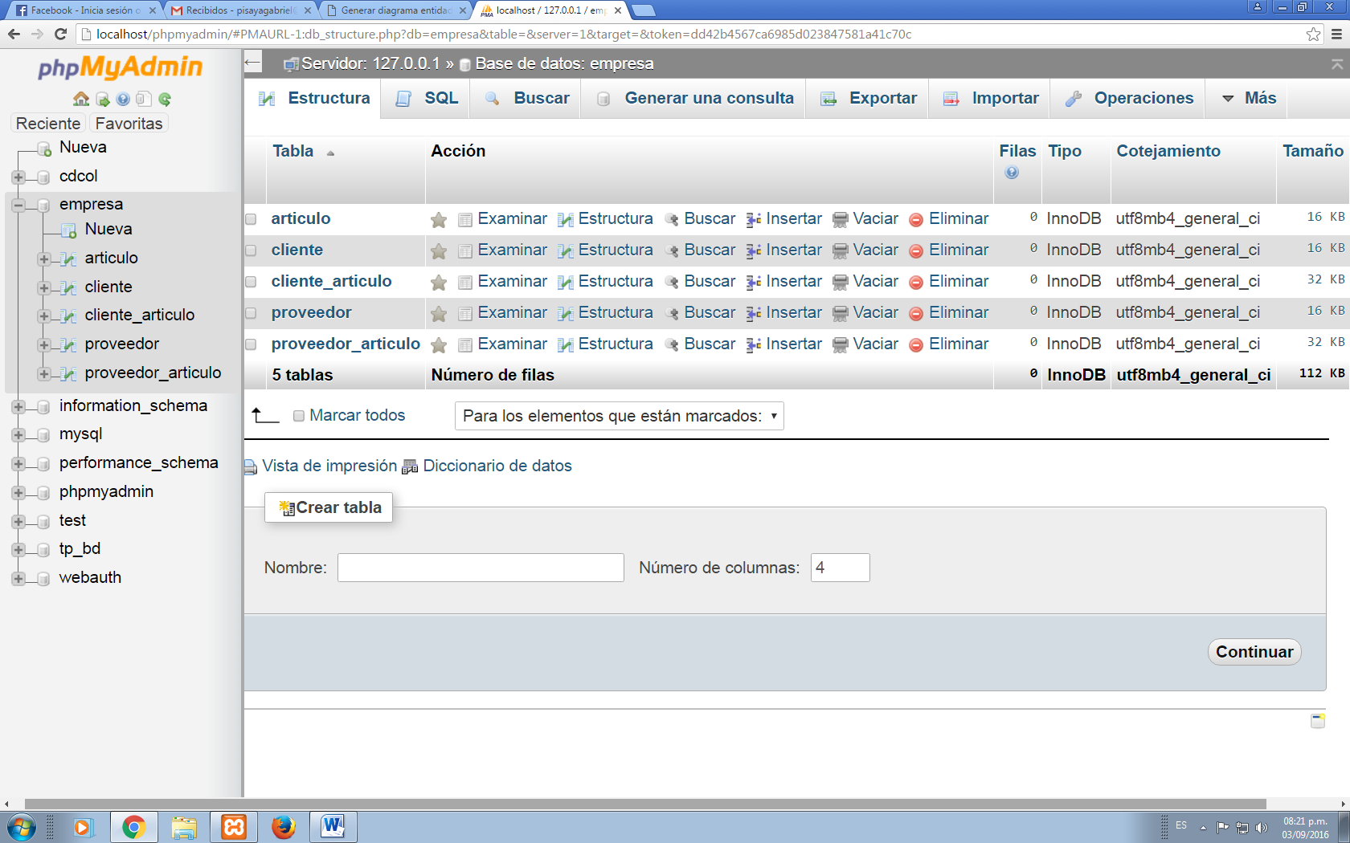

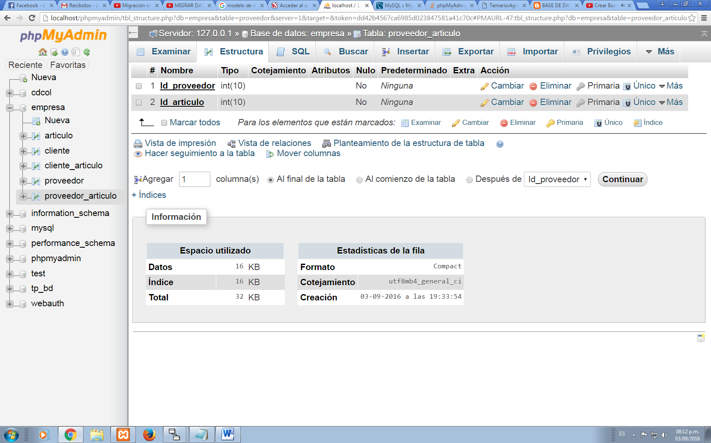

Estructura de la tabla **ARTÍCULO**

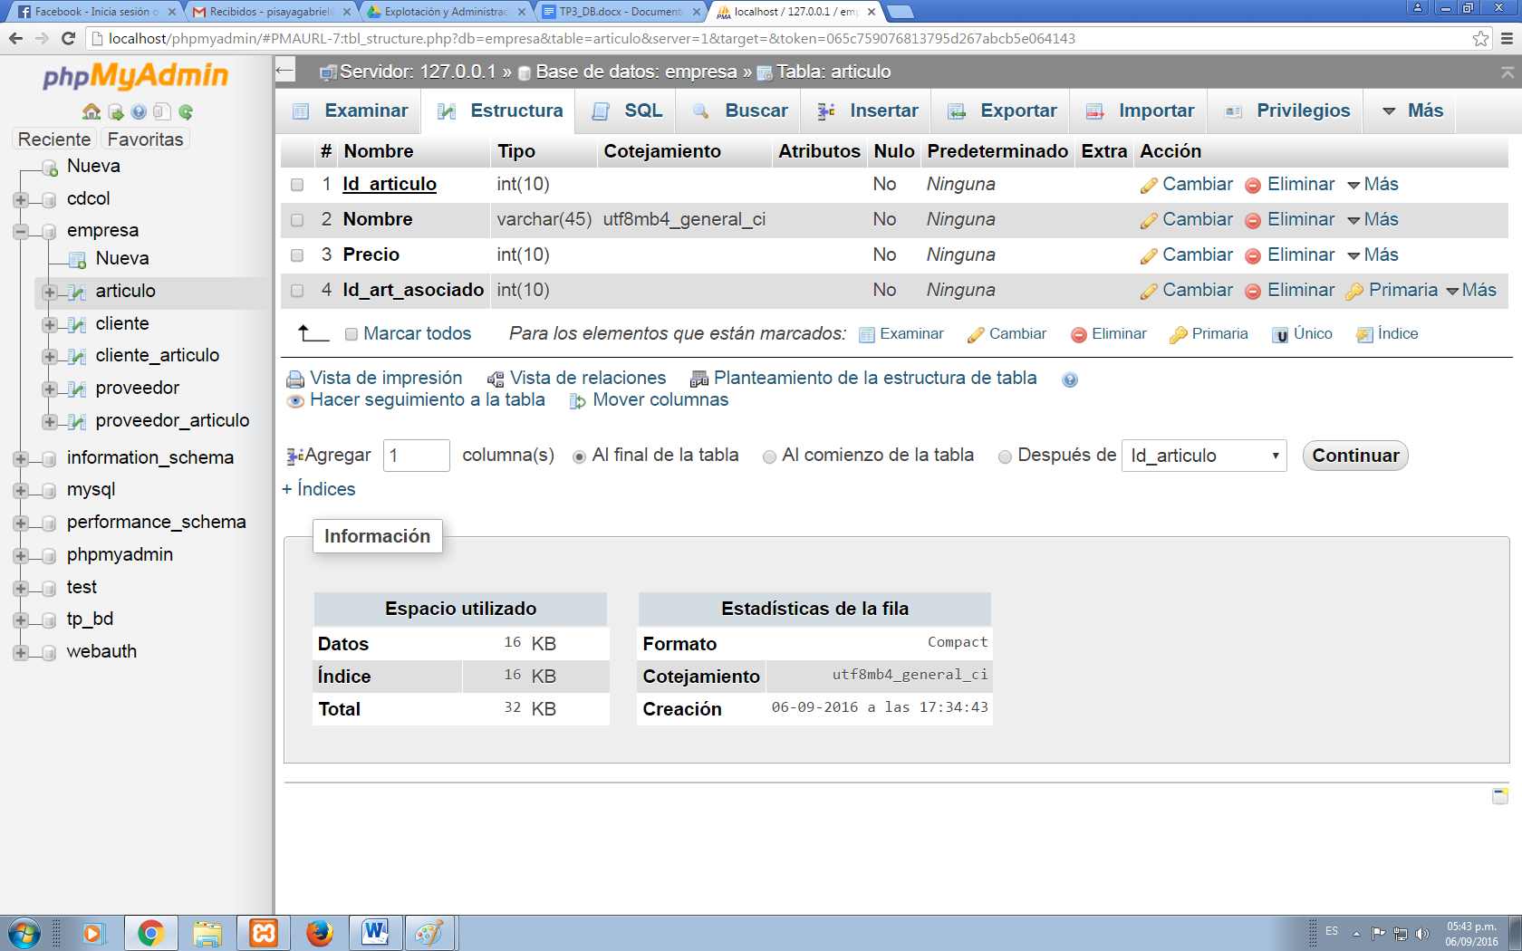

Estructura de la tabla **CLIENTE**

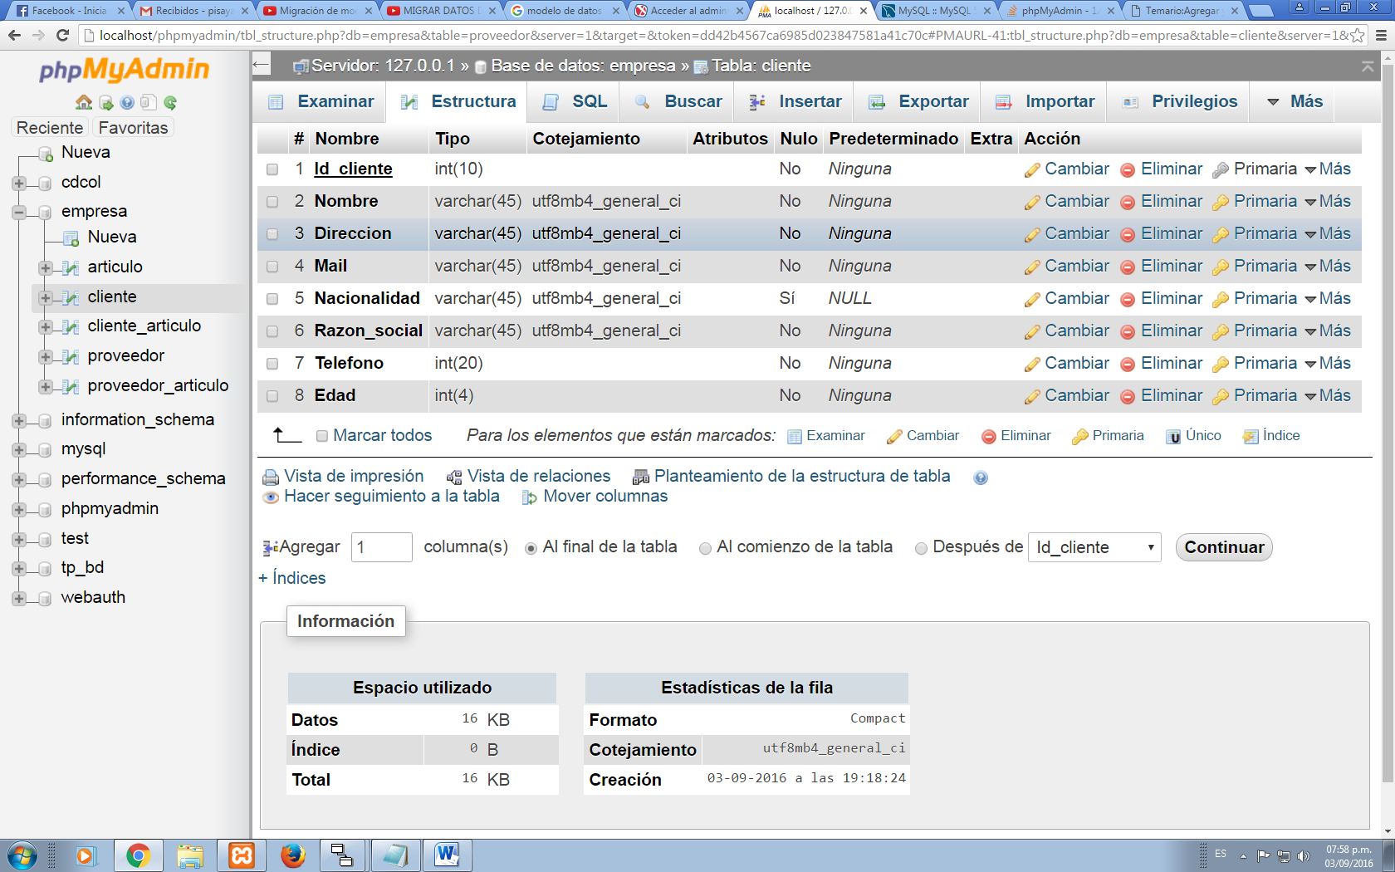

Estructura de la tabla **CLIENTE_ARTÍCULO**

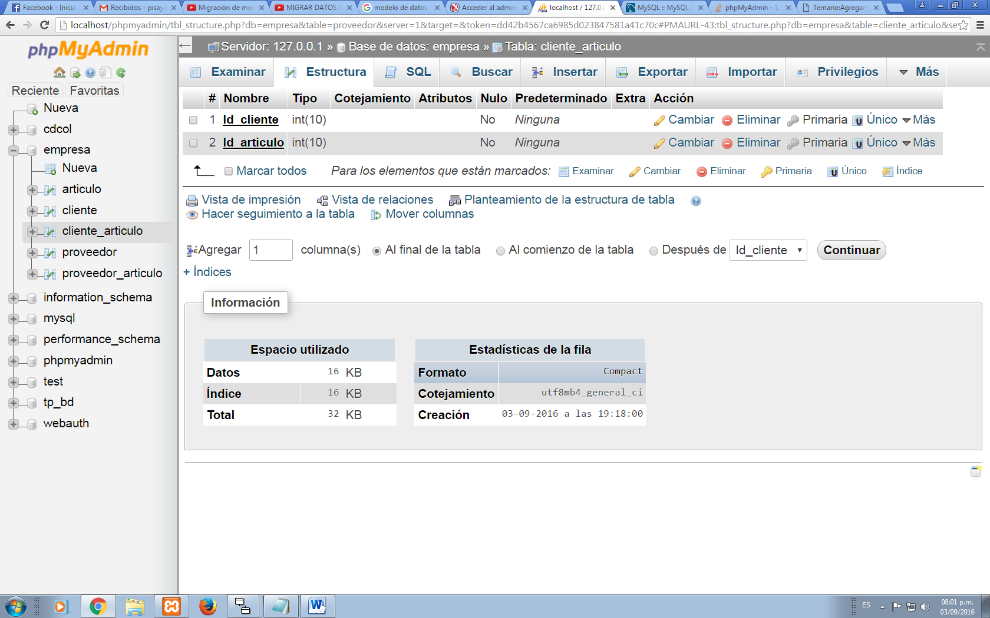

Estructura de la tabla **PROVEEDOR**

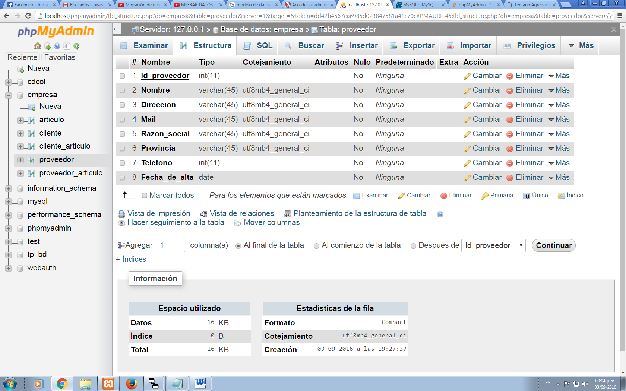

Estructura de la tabla **PROVEEDOR_ARTÍCULO**

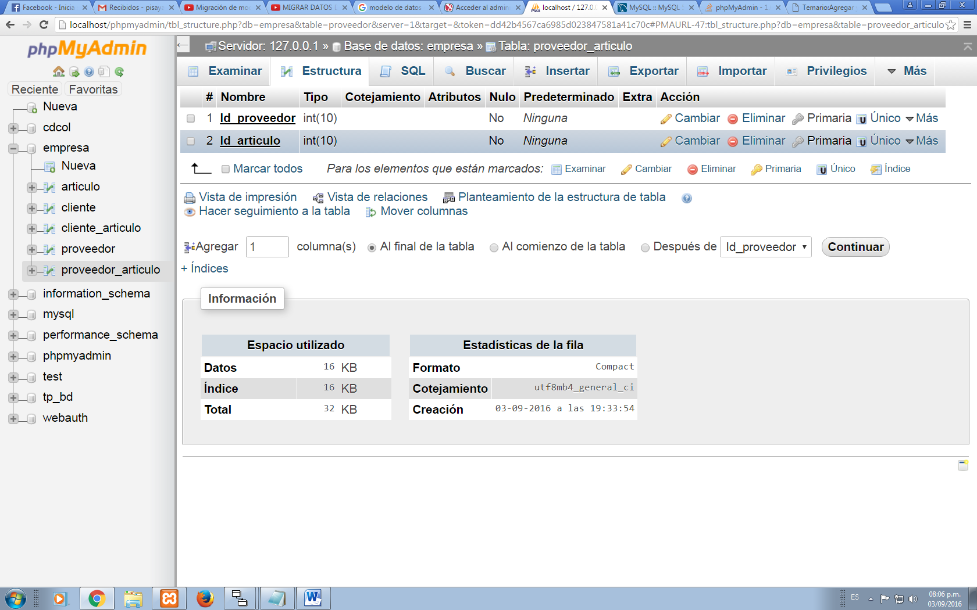

**MODELO DE DATOS**

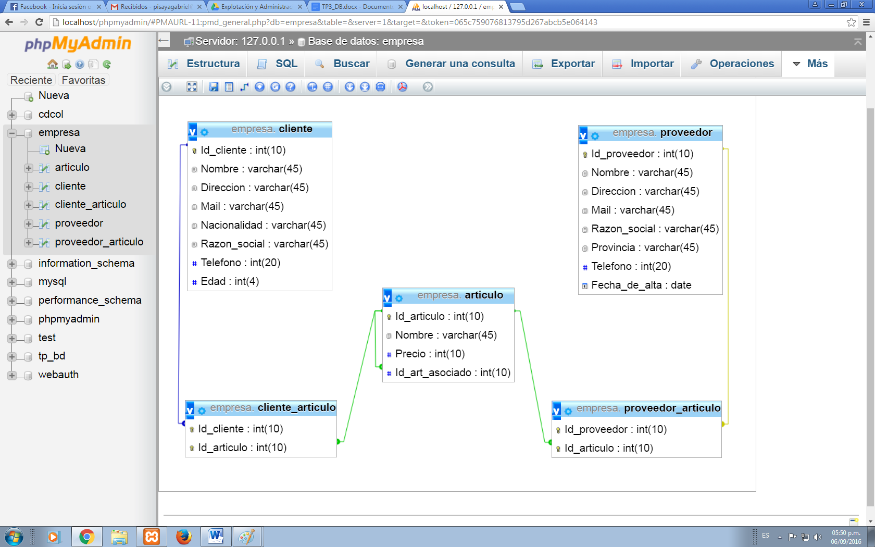

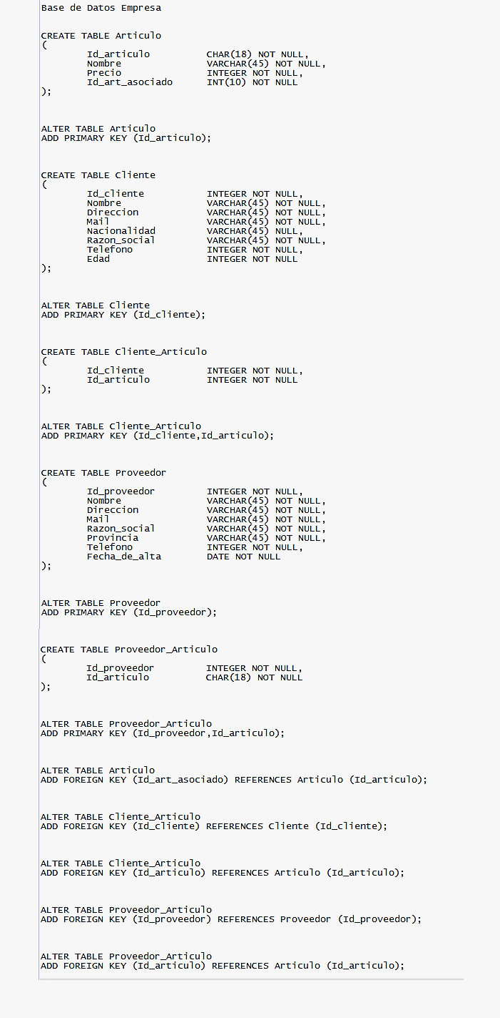

**EJERCICIOS 1, 2 Y 3 DE NORMALIZACIÓN**

**VENTA DE AUTOS**

**(PK) (FK)**

No cumple con 1FN porque no tiene una única PK

Solución 1FN :

Separó las entidad Vendedor (id_vendedor / comisión) Auto (id_auto / fecha_de_venta / descuento)

No cumple con 2FN porque el descuento no depende del id_ auto sino de la fecha_de_venta

Solución 2FN :

Separó las entidades Vendedor (id_vendedor / comisión) Auto (id_auto /modelo) Venta (fecha_de_venta / descuento) Venta_por_Auto (id_vendedor/id_auto/fecha_de_venta)

Con el esquema anterior también cumple con 3FN

**PRÉSTAMO**

**(PK) (FK)**

Préstamo(num_prestamo / importe / num_de_sucursal / id_cliente)

Sucursal (num_de_sucursal / ciudad_de_sucursal / activo)

Cliente(id_cliente / calle)

**HORAS DE PROYECTO**

**(PK) (FK)**

Proyecto (id_proyecto / descripción_proyecto )

Empleado(id_empleado / telefono)

Tareas (id_ tareas / horas)

Total Proyecto (id_proyecto / id_empleado / id_ tareas )